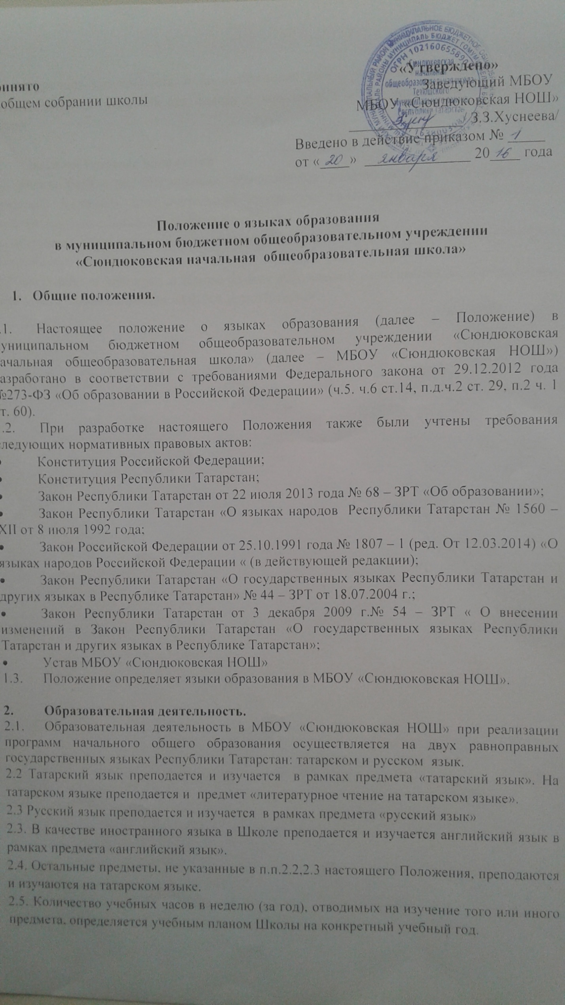
2.4. Остальные предметы, не указанные в п.п.2.2,2.3 настоящего Положения, преподаются и изучаются на татарском языке.
2.5. Количество учебных часов в неделю (за год), отводимых на изучение того или иного предмета, определяется учебным планом Школы на конкретный учебный год.
2.6. Внеурочная деятельность и воспитательная работа в Школе осуществляется на русском, татарском, английском языках в зависимости от их целей, тематики и иных фактов.

3. Заключительные положения
3.1. Школа бесплатно обеспечивает обучающихся учебниками по всем предметам, изучаемые в рамках образовательной программы начального общего образования, соответствующие языкам обучения и воспитания.
3.2. Наружное оформление Школы (вывески) обеспечивается на двух государственных языках Республики Татарстан.
3.3.Информация о принятых в Школе языках образования размещается на официальном сайте МБОУ «Сюндюковская НОШ» в сети Интернет.

